KATA PENGANTAR
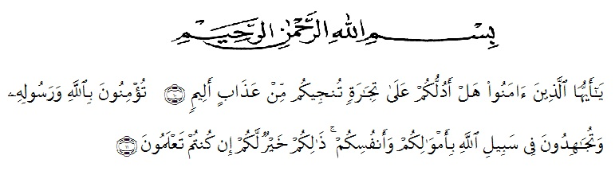

Artinya : “Hai orang-orang yang beriman, sukakah kamu aku tunjukkan suatu perniagaan yang dapat yang pedih? (10).(yaitu) kamu beriman kepada Allah dan Rasulnya dan berjihad di jalan Allah dengan harta dan jiwa mu. Itulah yang lebih baik bagimu, jika kamu mengetahui. (11) (As-Shaff Ayat 10-11).

Segala puji syukur penulis ucapkan kepada Tuhan Yang Maha Esa atas rahmat dan karunia-Nya sehingga penulis dapat melaksanakan dan menyelesaikan penulisan bahan seminar ini dengan judul “Penentuan Kadar Vitamin C Pada Sediaan Krim Pemutih Wajah Yang Beredar Di Pasar Online Dengan Metode Titrasi 2,6-Diklorophenol Indophenol”, sebagai syarat memperoleh gelar Sarjana Farmasi pada Fakultas Farmasi Universitas Muslim Nusantara Al Washliyah Medan.
Pada kesempatan ini penulis mengucapkan terimakasih yang sebesar-besarnya kepada kedua orang tua, Bapak Basuki Dan Ibu Sri Banun sehingga penulis dapat menyelesaikan penulisan bahan skripsi ini.
Penulis juga menyampaikan terimakasih yang sebesar-besarnya kepada Ibu apt. Minda Sari Lubis, S.Farm., M.Si. Selaku pembimbing yang telah membimbing dan memberi banyak masukan serta saran selama penelitian sehingga selesainya bahan skripsi ini.
Pada kesempatan ini penulis mengucapkan terimakasih yang sebesar-besarnya kepada :
- Bapak H. Dr. Hardi Mulyono K, Surbakti. Selaku Rektor Universitas Muslim Nusantara Al Washliyah Medan.
- Ibu apt. Minda Sari Lubis, S.Farm.,M.Si. Selaku Dekan Fakultas Farmasi Universitas Muslim Nusantara Al Washliyah Medan.
- Ibu apt. Rafita Yuniarti, S.Si., M.Kes. Selaku Wakil Dekan I Fakultas Farmasi Universitas Muslim Nusantara Al Washliyah Medan.
- Bapak apt. Haris Munandar Nasution, S.Farm., M.Si. Selaku Ketua Prodi Studi Farmasi Universitas Muslim Nusantara Al Washliyah Medan.
- Ibu Anny Sartika Daulay, S.Si., M.Si. Selaku Kepala Laboratorium Farmasi Universitas Muslim Nusantara Al Washliyah Medan.
- Bapak/Ibu Penguji yang telah memberi masukan dan saran hingga sksripsi ini menjadi lebih baik lagi.
- Bapak Ibu staf pengajar Fakultas Farmasi UMN Al Washliyah Medan yang telah mendidik dan membina penulis hingga dapat menyelesaikan pedidikan.
Penulis menyadari bahwa bahan skripsi ini masih banyak kekurangan, oleh karena itu dengan segala kerendahan hati, penulis menerima kritik dan saran yang bersifat membangun demi kesempurnaan bahan sksripsi ini.
Akhirnya penulis ucapkan terimakasih kepada semua pihak yang telah membantu yang tidak disebutkan satu persatu dalam penulisan bahan skripsi ini. Semoga bahan skripsi ini bermanfaat bagi ilmu pengetahuan pada umumnya dan bidang Farmasi khususnya.

Medan, Oktober 2022
Penulis

Bayu Anugrah

